Guía de Trabajo 6° Básico
Ciencias Naturales – Educación Física
Semana 6

O.A (Ciencias): Caracterizar los ríos y lagos, según su T°, luminosidad y profundidad.

O.A (Ed. Física): Potenciar la práctica de actividad física, reforzar capacidades físicas, hábitos saludables y potenciar actividades físicas y recreación en ambientes seguros.

Ante cualquier duda en las actividades consultar a los correos de los profesores educacionfisica.cnt@gmail.com – cienciasnaturales.cnt@gmail.com

Investigación sobre las plantas de purificación.

- Padres y apoderados ruego enviar al correo cienciasnaturales.cnt@gmail.com, fotos sobre el avance de los estudiantes en las guías/trabajos de ciencias con nombre del estudiante y su curso, desde la semana 5 y 6. Atentamente Profesor Matías.

Cuerpos de agua.

En nuestro curso veremos dos grandes cuerpos de agua, como estos se segmentan en diversas zonas, que tienen características únicas.

En sí los grandes cuerpos de agua hay factores que influyen en sus características y en los organismos que podemos encontrar, estos son: temperatura, presión, luminosidad.

Los océanos.
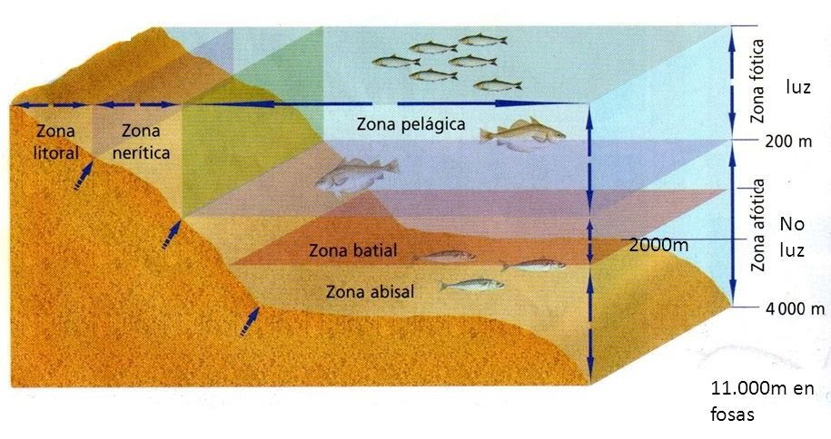
Desde la playa hacía mar adentro, el océano se divide en 3 zonas:

- Litoral, nerítica y pelágica

Describe las 3 zonas anteriormente nombradas.

Hacía la profundidad:

- Fótica y Afótica

La zona fótica corresponde desde el nivel del mar hasta los 200 metros de profundidad, mientras que la zona afótica, va desde los 200 metros en adelante.

Da una característica de la zona fótica y de la zona afótica

La temperatura disminuye con la profundidad, es entre más profundidad menor temperatura, llega a un límite de 3° a 4° C. La presión por el contrario tiende a aumentar con la profundidad, a mayor profundidad mayor presión.

Los lagos, a diferencia de los océanos se dividen en dos zonas.

- La zona litoral y la zona limnética.

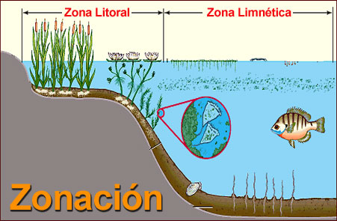

Investiga que pasa con la presión y la temperatura de un lago al descender en este.
1.- Lee el texto

¿Qué es Fuerza?
Hablamos de fuerza cuando se actúa sobre un cuerpo, de cierta masa, provocando un efecto en este cuerpo. Para poder hablar de la existencia de fuerza, se debe suponer la presencia de dos cuerpos, ya que debe haber un cuerpo que atrae y otro que es atraído, uno que impulsa y otro que es impulsado, uno que empuja y otro que es empujado, etc.
Dicho de otra manera, si se observa que sobre un cuerpo actúa una fuerza, entonces se puede decir que, en algún lugar, hay otro u otros cuerpos que constituyen el origen de esa fuerza.
• Un cuerpo no puede ejercer fuerza sobre sí mismo . Si se necesita que actúe una fuerza sobre mi persona, tendré que buscar algún otro cuerpo que ejerza una fuerza, porque no existe ninguna forma de que un objeto ejerza fuerza sobre sí mismo (yo no puedo empujarme, una pelota no puede "patearse" a sí misma).
• La fuerza siempre es ejercida en una determinada dirección: puede ser hacia arriba o hacia abajo, hacia adelante, hacia la izquierda, formando un ángulo dado con la horizontal, etc.

Tipos de Fuerza
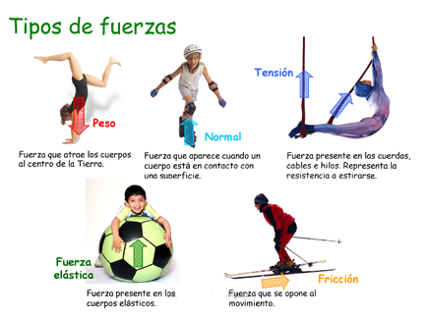
2.- Entrenamiento recreativo
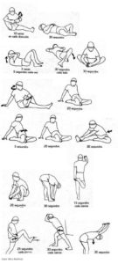
Invita a un integrante de tu familia, tomen turnos y propónganse realizar esta rutina cada uno a su ritmo, si estoy cansado puedo detenerme y luego continuar. (Importante fijar número de repeticiones antes de comenzar).
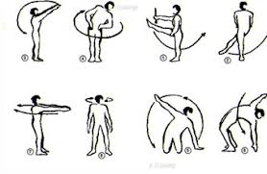
Recuerda hidratarte siempre que lo necesites.

Elongaciones y movilidad articular vistas en clases antes de comenzar (puedes realizar un saludo al sol)

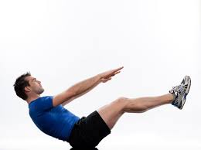
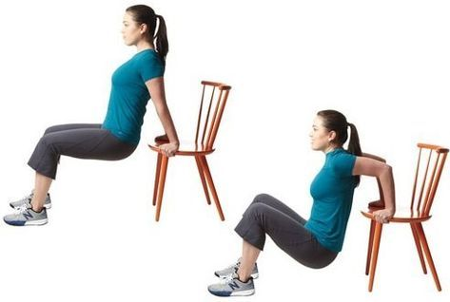

Flexión con silla (tríceps) Abdominal sin movimiento
3 series de 8 -10 repeticiones 3 series de 30 - 45 Segundos
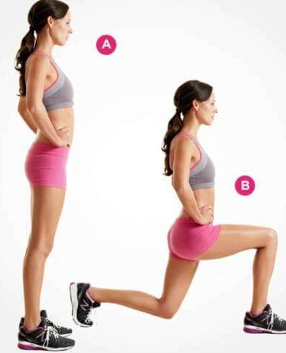

Estocadas
3 series de 10 repeticiones cada pierna
(Esto significa realizar 3 veces las secuencias de repeticiones, descansando mínimo 2 minutos entre series).

